ПРИЛОЖЕНИЕ 1

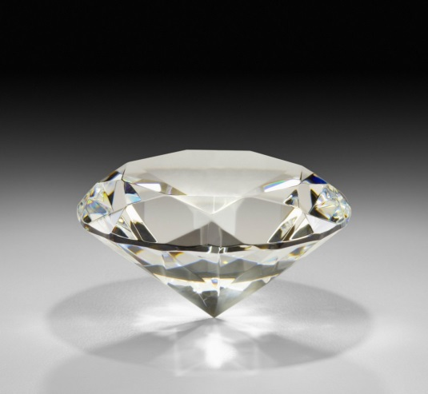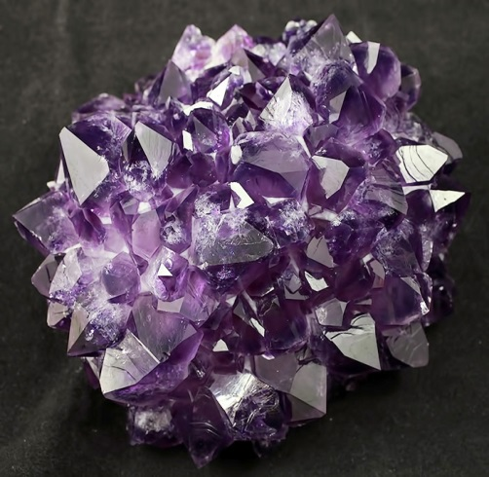
Рис.1 Идеальный кристаллРис.2 Реальный кристалл

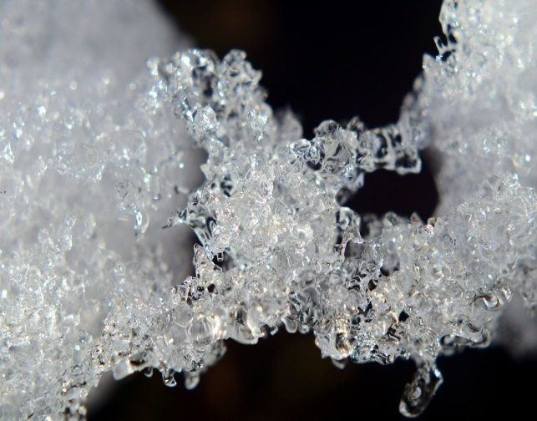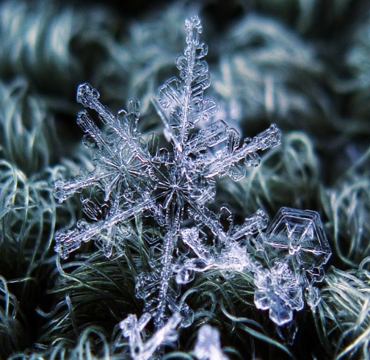
Рис. 3 Кристаллы из воды Рис.4 Кристалл из пара
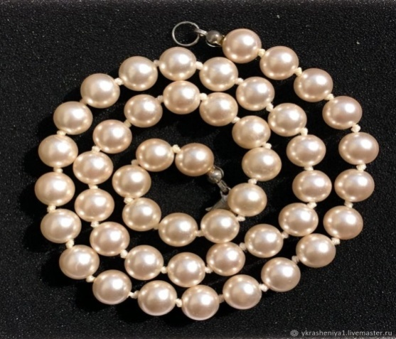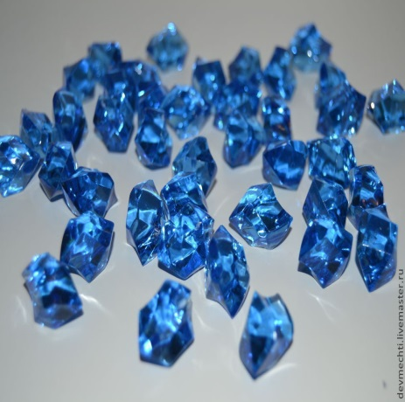
Рис. 5 Кристалл-жемчугРис.6 Искусственные кристаллы

